ГОСУДАРСТВЕННОЕ БЮДЖЕТНОЕ ПРОФЕССИОНАЛЬНОЕ
ОБРАЗОВАТЕЛЬНОЕ УЧРЕЖДЕНИЕ
КРАСНОДАРСКОГО КРАЯ
«ЕЙСКИЙ ПОЛИПРОФИЛЬНЫЙ КОЛЛЕДЖ»

Индивидуальный проект по
МДК.02.01 Технология разработки программного обеспечения,
МДК.02.02 Инструментальные средства разработки программного обеспечения

Павлов Игорь Евгеньевич
(Ф.И.О. студента)

Специальность: 09.02.05 Прикладная информатика (по отраслям)
Группа: И-21

Предметная область: магазин аудиотехники и гаджетов

2026 год
ПАМЯТКА СТУДЕНТУ ПО ПОДГОТОВКЕ
ИНДИВИДУАЛЬНОГО ПРОЕКТА

1.Общие положения
Проект составляется индивидуально каждым студентом и должен отражать его деятельность в период изучения МДК.02.01 Технология разработки программного обеспечения, МДК.02.02 Инструментальные средства разработки программного обеспечения.

2. Структура отчета
Отчет состоит из следующего:
- Титульный лист
- Памятка студенту по подготовке индивидуального проекта
- Анализ предметной области для разработки программного обеспечения
- Составление ТЗ для предметной области
- Реализация планирования разработки программного продукта в среде ms project
- Составление описания бизнес-процессов
- Диаграммы UML
- Составление инфологической модели предметной области и даталогическое проектирование
- Построение реляционной модели данных, разработка базы данных и запросов к ней
- Работа с системой контроля версий GIT

3. Требования к оформлению проекта
Проект выполняется в электронном виде.
Титульный лист оформляется по установленному образцу.
Формат бумаги А4 (297×210), расположенных вертикально. На каждом листе оставляются поля: справа - 1 см, слева - 3 см, сверху и внизу -2 см,
Шрифт Times New Roman_кегль 12, полуторный межстрочный интервал, выравнивание по ширине, абзац начинается с красной строки – отступ 1,25 см.

АНАЛИЗ ПРЕДМЕТНОЙ ОБЛАСТИ ДЛЯ РАЗРАБОТКИ ПРОГРАММНОГО ОБЕСПЕЧЕНИЯ

Задание № 1
Магазин аудиотехники и гаджетов.

Задание № 2
Объектом информатизации является магазин, специализирующийся на розничной и мелкооптовой продаже профессионального аудиооборудования, портативной электроники и сопутствующих гаджетов. Предприятие представляет собой самостоятельную коммерческую единицу, ориентированную на предоставление качественной техники как физическим лицам, так и студиям звукозаписи. Организационная структура магазина имеет линейно-функциональный характер, обеспечивающий четкую вертикаль управления от директора до линейного персонала. Технико-экономические показатели деятельности организации включают в себя штат из 15 сотрудников, номенклатуру товаров более 2000 позиций (от наушников до сложных микшерных пультов) и базу постоянных клиентов, насчитывающую около 500 потребителей. Магазин сотрудничает с 12 официальными поставщиками брендовой техники. Ежемесячный объем продаж составляет порядка 300 сделок, что требует внедрения эффективной системы учета и автоматизации внутренних процессов для минимизации ошибок и ускорения обслуживания клиентов.

Задание № 3
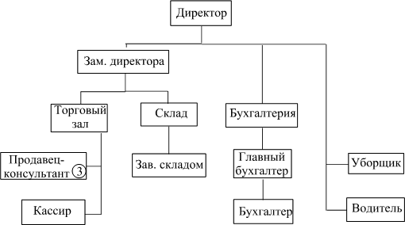
Рисунок 1 - Организационная схема магазина аудиотехники и гаджетов

Задание № 4
В рамках данного проекта автоматизации подлежит процесс управления складскими запасами и реализации товаров. В настоящее время учет ведется с высокой долей ручного труда, что приводит к пересортице и задержкам при инвентаризации. Целью разработки программного продукта является повышение эффективности работы магазина за счет создания единого информационного пространства для учета товаров. Для достижения цели необходимо решить следующие задачи: организовать централизованное хранение данных о товарах и поставщиках, реализовать механизм оформления продаж с автоматическим списанием остатков, обеспечить формирование оперативной отчетности о выручке и остатках на складе, а также внедрить систему поиска и фильтрации гаджетов по техническим характеристикам.

Задание № 5
Основной группой пользователей, для которой автоматизированная система будет наиболее востребована, являются Менеджеры по продажам (продавцы-консультанты) и Заведующий складом. Функционал продавца включает в себя: проверку наличия товара в реальном времени, оформление чеков, резервирование позиций для клиентов и просмотр технических спецификаций гаджетов. Заведующий складом использует систему для постановки товара на баланс, корректировки данных при инвентаризации, формирования заявок поставщикам при достижении критического минимума остатков и генерации накладных на перемещение товара.

Задание № 6
Для успешного внедрения программного продукта необходим комплекс технических и программных средств.
Компьютерная техника: рабочие станции на базе процессоров уровня Intel Core i3 и выше, с оперативной памятью не менее 8 Гб для быстрой работы базы данных.
Коммуникационная техника: локальная вычислительная сеть (LAN) со скоростью передачи данных 100 Мбит/с и Wi-Fi роутеры для подключения мобильных терминалов сбора данных.
Организационная техника: фискальные регистраторы (ККТ) для печати чеков и сканеры штрих-кодов для идентификации гаджетов.
Средства оперативной полиграфии: лазерные принтеры для печати товарных отчетов, ценников и гарантийных талонов.
Системное ПО: операционная система семейства Windows 10/11 или дистрибутивы Linux, а также СУБД (например, MS Access) для управления данными.

СОСТАВЛЕНИЕ ТЗ ДЛЯ ПРЕДМЕТНОЙ ОБЛАСТИ

Задание № 1
1. ВВЕДЕНИЕ
1.1. Полное наименование программного продукта
Автоматизированная система «SoundStore» для автоматизации процесса учета товаров и продаж в магазине аудиотехники и гаджетов.
1.2. Краткая характеристика области применения
Система предназначена для использования в магазинах, специализирующихся на розничной и мелкооптовой продаже аудиотехники, портативной электроники и сопутствующих гаджетов. Автоматизации подлежит процесс управления складскими запасами и реализации товаров: от постановки товара на баланс до оформления продажи и формирования отчетности. Система позволяет автоматизировать ведение справочников товаров и сотрудников, оформление продаж с автоматическим списанием остатков, формирование отчетов по продажам и остаткам.
1.3. Основание для разработки
Разработка выполняется на основании индивидуального проекта студента по МДК.02.01 «Технология разработки программного обеспечения» и МДК.02.02 «Инструментальные средства разработки программного обеспечения» в ГБПОУ КК «Ейский полипрофильный колледж».
2. НАЗНАЧЕНИЕ РАЗРАБОТКИ
2.1. Функциональное назначение
Система предназначена для автоматизации процесса «Учет товаров и продаж», включая следующие подпроцессы:
- ведение справочника товаров (артикул, название, категория, бренд, цена, гарантия);
- ведение справочника категорий товаров;
- ведение справочника сотрудников (табельный номер, ФИО, должность, телефон);
- ведение справочника должностей (название, оклад);
- оформление продаж с автоматическим списанием остатков;
- формирование отчетов по продажам, остаткам товаров, выручке сотрудников;
- поиск и фильтрация товаров по различным критериям;
- разграничение прав доступа для разных категорий пользователей.
2.2. Эксплуатационное назначение
Система предназначена для использования следующими категориями пользователей:
- продавцы-консультанты - проверка наличия товара в реальном времени, оформление чеков, резервирование позиций для клиентов, просмотр технических спецификаций;
- заведующий складом - постановка товара на баланс, корректировка данных при инвентаризации, формирование заявок поставщикам при достижении критического минимума остатков, генерация накладных;
- администратор системы - управление пользователями, резервное копирование, настройка системы;
директор - просмотр итоговых отчетов по продажам и выручке.
3. ТРЕБОВАНИЯ К ПРОГРАММНОМУ ПРОДУКТУ
3.1. Требования к функциональным характеристикам (по этапам процесса)
3.1.1. Этап «Учет товаров»
Система должна обеспечивать ведение справочника товаров с указанием артикула, названия, категории, бренда, цены и срока гарантии. Должна быть реализована возможность поиска и фильтрации товаров по названию, бренду, категории и цене. Система должна отображать актуальные остатки товаров на складе. Каждый товар должен быть привязан к определенной категории.
3.1.2. Этап «Учет сотрудников»
Система должна обеспечивать ведение справочника сотрудников с указанием табельного номера, ФИО, должности и телефона. Должна быть реализована возможность ведения справочника должностей с указанием названия и оклада. Каждый сотрудник должен быть привязан к определенной должности.
3.1.3. Этап «Оформление продаж»
Система должна обеспечивать оформление продаж с выбором товаров из справочника. При оформлении продажи система должна автоматически списывать количество товара со склада. Каждая продажа должна быть привязана к конкретному сотруднику. Система должна формировать чек с указанием перечня товаров, их количества и общей суммы.
3.1.4. Этап «Формирование отчетов»
Система должна обеспечивать формирование следующих отчетов: отчет по продажам за период, отчет по остаткам товаров на складе, отчет по выручке сотрудников, отчет по популярности товаров. Отчеты должны выводиться на экран, печататься на принтере и экспортироваться в форматы Excel и PDF.
3.1.5. Этап «Администрирование»
Система должна обеспечивать управление пользователями и их правами доступа. Должна быть реализована возможность резервного копирования и восстановления базы данных.
3.2. Требования к надежности
Система должна сохранять работоспособность при одновременной работе до 20 пользователей. Время восстановления после аварийного сбоя не должно превышать 4 часов. Должно быть обеспечено ежедневное автоматическое резервное копирование базы данных. Система должна исключать потерю данных при некорректном завершении работы и обеспечивать целостность данных о товарах и продажах.
3.3. Требования к информационной совместимости
Система должна использовать СУБД Microsoft Access (для учебного проекта) или SQLite. Должна быть предусмотрена возможность выгрузки данных в форматы Excel и PDF для дальнейшей обработки и печати. Все данные должны храниться в структурированном виде с соблюдением реляционной модели.
3.4. Требования к программной совместимости
Система должна функционировать под управлением операционной системы Windows 10/11 Pro. Клиентская часть должна работать на компьютерах с процессором не ниже Intel Core i3 и оперативной памятью не менее 8 ГБ.
3.5. Требования к техническим средствам
Наименование | Требования
Сервер (главный ПК) | Процессор Intel Core i3, 8 ГБ ОЗУ, 50 ГБ свободного места
Рабочая станция продавца | Процессор Intel Core i3, 8 ГБ ОЗУ, доступ к локальной сети
Рабочая станция зав. складом | Процессор Intel Core i3, 8 ГБ ОЗУ, доступ к локальной сети
Кассовый аппарат (ККТ) | Для печати чеков
Сканер штрих-кодов | Для идентификации товаров
Принтер | Для печати отчетов и ценников
Сетевое оборудование | Маршрутизатор, кабели или Wi-Fi
3.6. Требования к информационной безопасности
Система должна обеспечивать авторизацию пользователей по логину и паролю. Доступ к данным должен быть ограничен по ролям: продавец видит товары и оформляет продажи; заведующий складом управляет остатками; администратор имеет полный доступ ко всем данным системы. Должна быть реализована защита от несанкционированного доступа на уровне операционной системы.
4. ТРЕБОВАНИЯ К ПРОГРАММНОЙ ДОКУМЕНТАЦИИ
Документация должна включать:
- руководство пользователя для продавца-консультанта (как оформлять продажи, проверять наличие товаров);
- руководство пользователя для заведующего складом (как ставить товар на баланс, корректировать остатки);
- руководство пользователя для администратора (как управлять пользователями, настраивать систему, делать резервное копирование);
- руководство пользователя для директора (как просматривать отчеты).
5. ТЕХНИКО-ЭКОНОМИЧЕСКИЕ ПОКАЗАТЕЛИ
5.1. Ожидаемая эффективность автоматизации процесса
Стадия | Этап | Срок
Техническое задание | Составление и утверждение ТЗ | 3 дня
Эскизный проект | Анализ предметной области, инфологическая модель | 7 дней
Технический проект | Проектирование БД, UML-диаграммы, интерфейсов | 10 дней
Рабочий проект | Программирование, тестирование, отладка | 20 дней
Внедрение | Установка, обучение пользователей | 5 дней

Общий срок разработки - 45 дней (примерно 2 месяца).
5.2. Предполагаемая стоимость разработки
Разработка выполняется в рамках учебного проекта. При промышленном внедрении стоимость разработки и внедрения системы оценивается в 150 000 - 300 000 рублей в зависимости от состава функций и количества пользовательских мест.
5.3. Сравнительные показатели до и после автоматизации
Показатель | До автоматизации | После автоматизации
Время на поиск товара | 5-10 минут | Менее 1 минуты
Время оформления продажи | 10-15 минут | 2-3 минуты
Ошибки при списании остатков | Часто встречаются | Исключены
Время на формирование отчета | 1-2 часа | 5-10 минут
Актуальность данных о остатках | Низкая (данные устаревшие) | Полная (данные в реальном времени)
6. СТАДИЯ И ЭТАПЫ РАЗРАБОТКИ
6.1. Стадии разработки
- Разработка технического задания.
- Разработка эскизного проекта (анализ предметной области, инфологическая модель).
- Разработка технического проекта (проектирование БД, UML-диаграммы, прототипы интерфейсов).
- Разработка рабочего проекта (программирование, модульное и интеграционное тестирование).
- Внедрение (установка, обучение пользователей, опытная эксплуатация).
6.2. Содержание работ по этапам
- Анализ и проектирование: сбор требований, разработка ТЗ, проектирование архитектуры системы и БД.
- Разработка приложения: реализация модулей товаров, сотрудников, продаж, отчетов.
- Тестирование: модульное, интеграционное тестирование, исправление ошибок.
- Внедрение: установка на компьютеры, обучение персонала.
- Опытная эксплуатация: мониторинг работы системы, сбор обратной связи, доработки, приёмка проекта.

РЕАЛИЗАЦИЯ ПЛАНИРОВАНИЯ РАЗРАБОТКИ ПРОГРАММНОГО ПРОДУКТА В СРЕДЕ MS PROJECT

Задание № 1
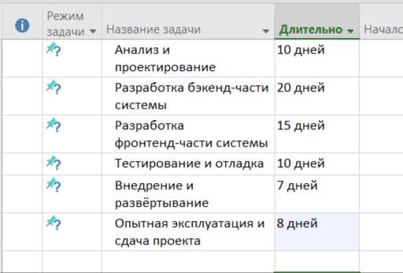
В соответствии с выбранной предметной областью «Магазин аудиотехники и гаджетов» я осуществил планирование этапов разработки программного продукта в среде MS Project. Разработка разбита на шесть основных этапов. Первый этап - «Анализ и проектирование» - длительностью 10 рабочих дней. Второй этап - «Разработка бэкенд-части системы» - длительностью 20 рабочих дней. Третий этап - «Разработка фронтенд-части системы» - длительностью 15 рабочих дней. Четвёртый этап - «Тестирование и отладка» - длительностью 10 рабочих дней. Пятый этап - «Внедрение и развёртывание» - длительностью 7 рабочих дней. Шестой этап - «Опытная эксплуатация и сдача проекта» - длительностью 8 рабочих дней. Общая продолжительность разработки составляет 70 рабочих дней.

Рисунок 1 - Содержание этапов

Задание № 2
Для реализации программного продукта я определил ресурсы двух типов: трудовые (8 единиц) и материальные (8 единиц), всего 16 единиц. Трудовые ресурсы включают аналитика, системного архитектора, бэкенд-разработчика, фронтенд-разработчика, тестировщика, DevOps-инженера, системного администратора и менеджера проекта. Материальные ресурсы включают серверное оборудование, коммутатор, Wi-Fi роутер, кассовый аппарат, сканер штрих-кодов, принтер, программное обеспечение и канцелярские расходы.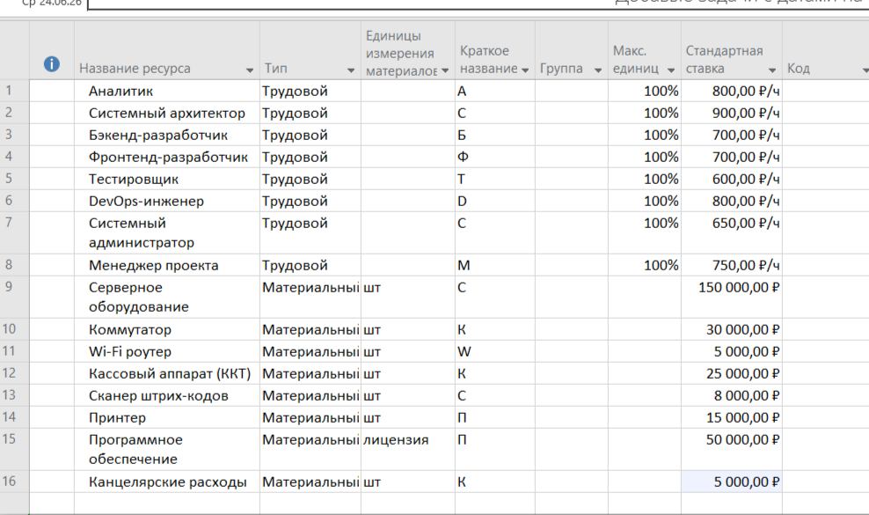

Рисунок 2 - Ресурсов
Назначение ресурсов задачам
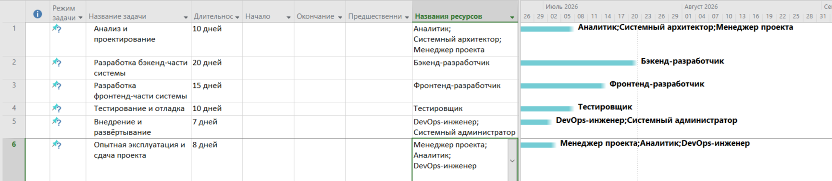
Рисунок 3 - Назначение ресурсов

Задание № 3
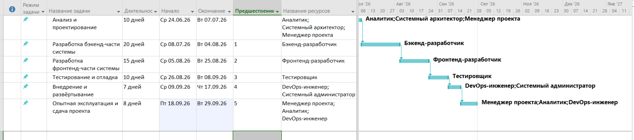
Назначить задачам предшественников и осуществить выравнивание загрузки ресурсов (Рисунок 4-5).

Рисунок 4 - Назначение предшественников
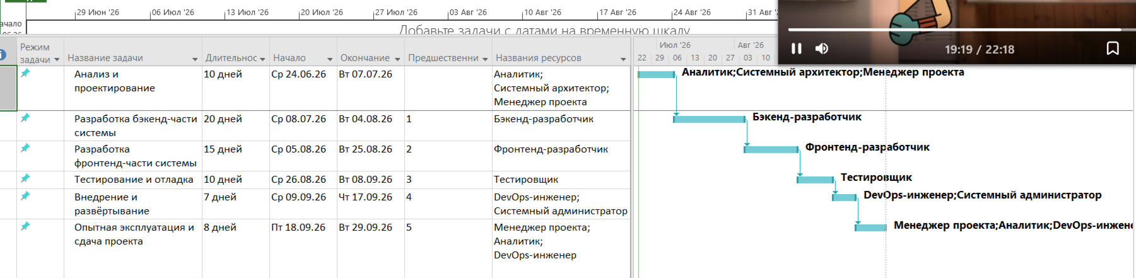
Рисунок 5 - Выравнивание ресурсов

СОСТАВЛЕНИЕ ОПИСАНИЯ БИЗНЕС-ПРОЦЕССОВ

Задание № 1
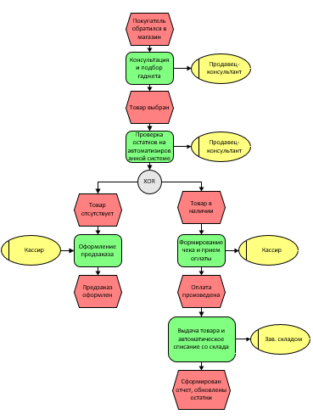
СОСТАВЛЕНИЕ ИНФОЛОГИЧЕСКОЙ МОДЕЛИ ПРЕДМЕТНОЙ ОБЛАСТИ И ДАТАЛОГИЧЕСКОЕ ПРОЕКТИРОВАНИЕ

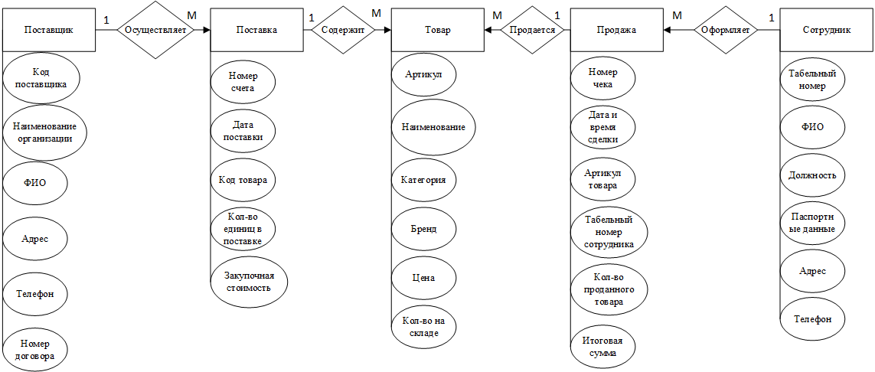
Задание № 1
Задание № 2
Категории (ID_Категории, наименование категории, срок гарантии)
Товары (ID_Категории, артикул, название, бренд, цена)
Должности (ID_Должности, название должности, оклад)
Сотрудники (Табельный номер, ФИО, ID_должности, телефон)
Продажи (ID_продажи, номер чека, дата, артикул, табельный номер, кол-во)
Задание № 3
Таблица 1- категории
Наименование поля | Тип данных |  | Длина | Допустимое значение | Первичный ключ | Внешний ключ | Описание
ID_Категории | Счетчик | - |  | NOT NULL | + | - | Первичный ключ, идентификатор категории
Наименование_категории | Текст | 50 |  | NOT NULL, UNIQUE | - | - | Название категории товаров
Срок_гарантии | Числовой | - |  | - | - | - | Гарантийный срок в месяцах

Таблица 2 – товары
(смотрите следующую страницу)
Наименование поля | Тип данных | Длина | Допустимое значение | Первичный ключ | Внешний ключ | Описание
Артикул | Текст | 20 | NOT NULL, UNIQUE | + | - | Первичный ключ, уникальный артикул товара
Название_товара | Текст | 100 | NOT NULL | - | - | Название товара
ID_Категории | Числовой | - | NOT NULL | - | + | Ссылка на категорию (внешний ключ)
Цена | Денежный | - | NOT NULL, >=0 | - | - | Цена товара в рублях
Бренд | Текст | 50 | - | - | - | Бренд производитель

Таблица 3 – сотрудники
Наименование поля | Тип данных | Длина | Допустимое значение | Первичный ключ | Внешний ключ | Описание
Табельный_номер | Текст | 10 | NOT NULL, UNIQUE | + | - | Первичный ключ, табельный номер сотрудника
ФИО | Текст | 100 | NOT NULL | - | - | Фамилия Имя Отчество сотрудника
ID_Должности | Числовой | - | NOT NULL | - | + | Ссылка на должность (внешний ключ)
Телефон | Текст | 20 | - | - | - | Контактный телефон

Таблица 4 – должности
Наименование поля | Тип данных | Длина | Допустимое значение | Первичный ключ | Внешний ключ | Описание
ID_Должности | Счетчик | - | NOT NULL | + | - | Первичный ключ, идентификатор должности
Название_должности | Текст | 50 | NOT NULL, UNIQUE | - | - | Название должности
Оклад | Денежный | - | NOT NULL | - | - | Должностной оклад в рублях

Таблица 5 – продажи
Наименование поля | Тип данных | Длина | Допустимое значение | Первичный ключ | Внешний ключ | Описание
ID_продажи | Счетчик | - | NOT NULL | + | - | Первичный ключ, идентификатор продажи
Номер_чека | Текст | 15 | NOT NULL | - | - | Номер кассового чека
Дата | Дата/время | - | NOT NULL | - | - | Дата совершения продажи
Артикул | Текст | 20 | NOT NULL | - | + | Ссылка на товар (внешний ключ)
Табельный_номер | Текст | 10 | NOT NULL | - | + | Ссылка на сотрудника (внешний ключ)
Кол_во | Числовой | - | NOT NULL, >0 | - | - | Количество проданных единиц

ПОСТРОЕНИЕ РЕЛЯЦИОННОЙ МОДЕЛИ ДАННЫХ, РАЗРАБОТКА БАЗЫ ДАННЫХ И ЗАПРОСОВ К НЕЙ
В рамках выполнения индивидуального проекта мной была разработана реляционная база данных для автоматизации учета товаров и продаж в магазине аудиотехники и гаджетов (Рисунок 1). База данных создана в среде Microsoft Access и состоит из пяти взаимосвязанных таблиц: «Категории», «Товары», «Должности», «Сотрудники» и «Продажи».
Таблица «Категории» содержит информацию о группах товаров (наушники, колонки, микшерные пульты и т.д.) и сроках гарантии. Таблица «Товары» хранит данные о каждой товарной позиции: артикул, название, бренд, цену и ссылку на категорию (Рисунок 2). Таблица «Должности» содержит перечень должностей сотрудников с указанием оклада (Рисунок 3). Таблица «Сотрудники» включает табельный номер, ФИО, телефон и ссылку на должность (Рисунок 4). Таблица «Продажи» фиксирует факты продаж: номер чека, дату, артикул товара, табельный номер сотрудника и количество проданных единиц (Рисунок 5).
Между таблицами установлены связи «один-ко-многим»: категория может содержать много товаров, должность может быть у многих сотрудников, один товар может продаваться много раз, один сотрудник может оформить много продаж. Для всех связей обеспечена целостность данных (Рисунок 6).
На основе созданных таблиц были разработаны формы для удобного ввода и редактирования данных (Рисунки 7–11), а также отчеты для вывода информации на печать (Рисунки 12–16). Для анализа данных были созданы различные запросы: выборка товаров по условию (дороже определенной цены, конкретного бренда), сортировка товаров по цене, подсчет количества продаж по каждому товару, а также запросы с использованием нескольких таблиц для вывода информации о продажах с указанием ФИО сотрудника и названия товара (Рисунки 17–28).
Разработанная база данных позволяет автоматизировать учет товаров и продаж, получать оперативную информацию об остатках и выручке, а также формировать необходимые отчеты для руководства магазина (Рисунки 29–46).
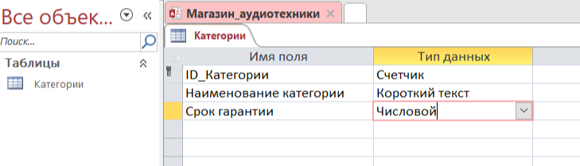
Рисунок 1.
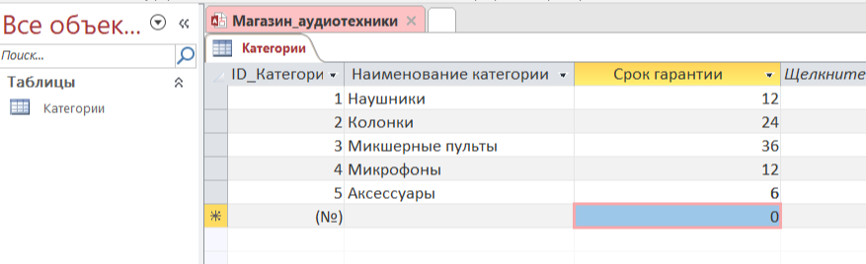
Рисунок 2.
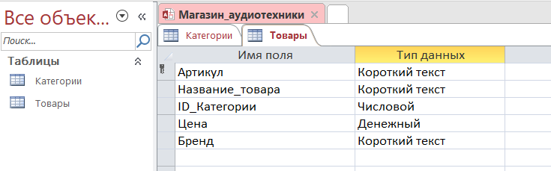
Рисунок 3.
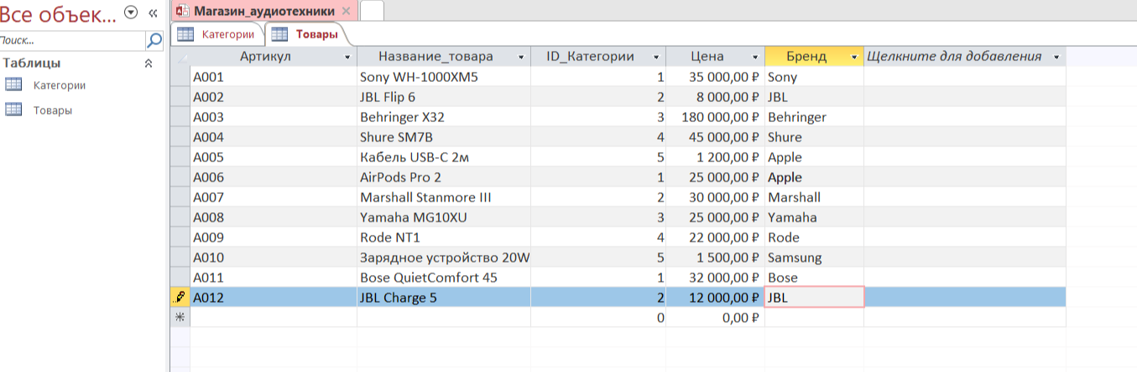
Рисунок 4.
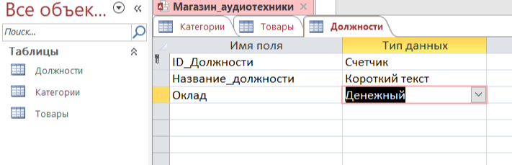
Рисунок 5.
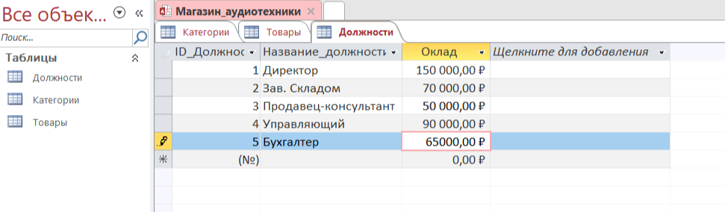
Рисунок 6.
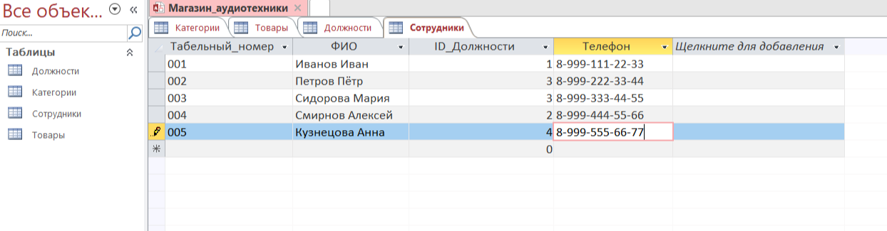
Рисунок 7.
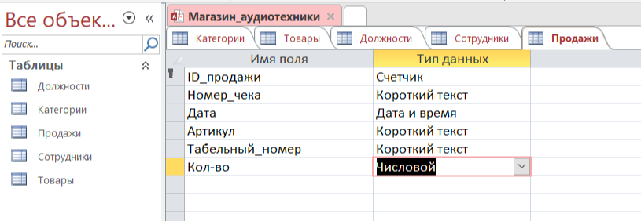
Рисунок 8.
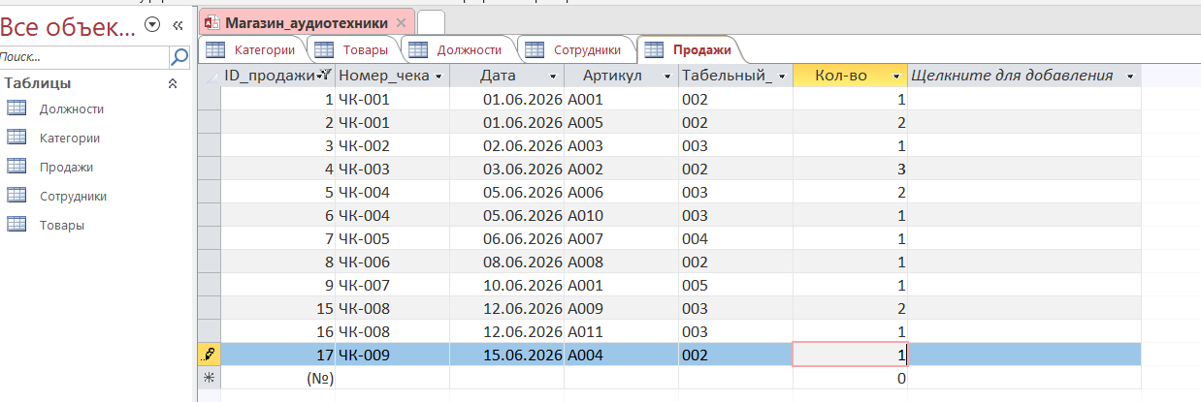
Рисунок 9.
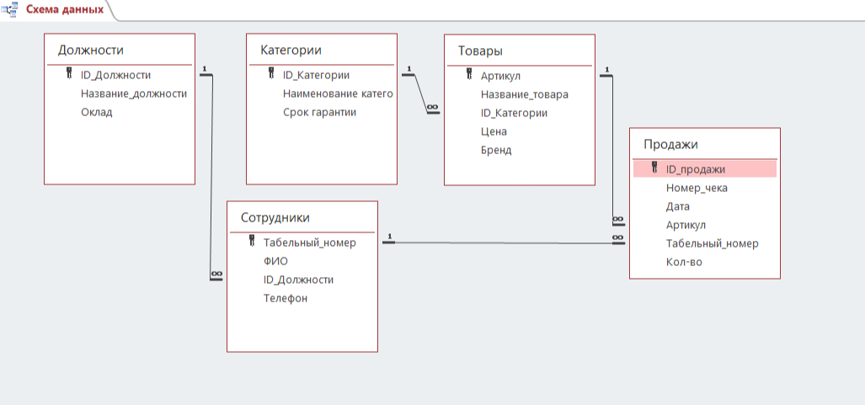
Рисунок 10.
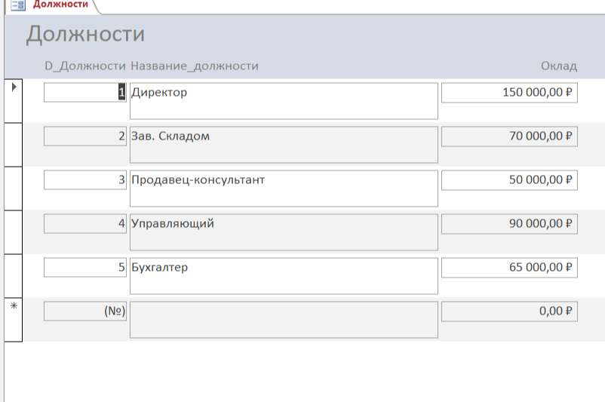
Рисунок 11.
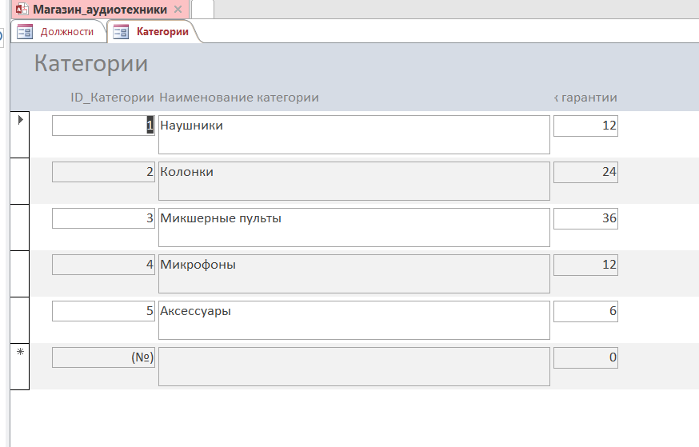
Рисунок 12.
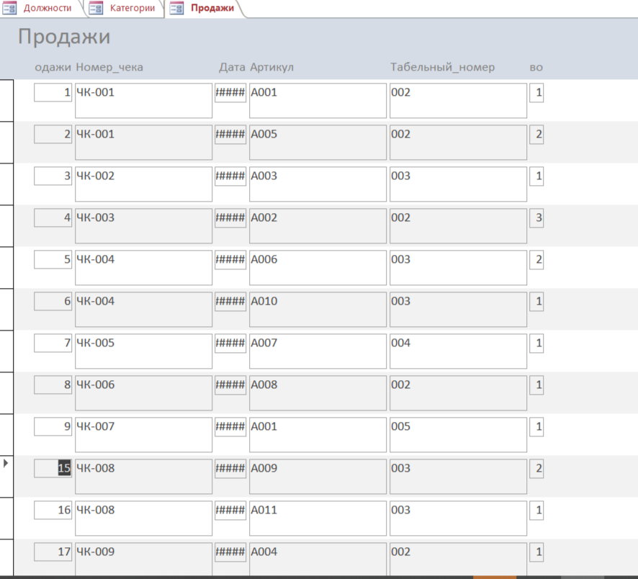
Рисунок 13.
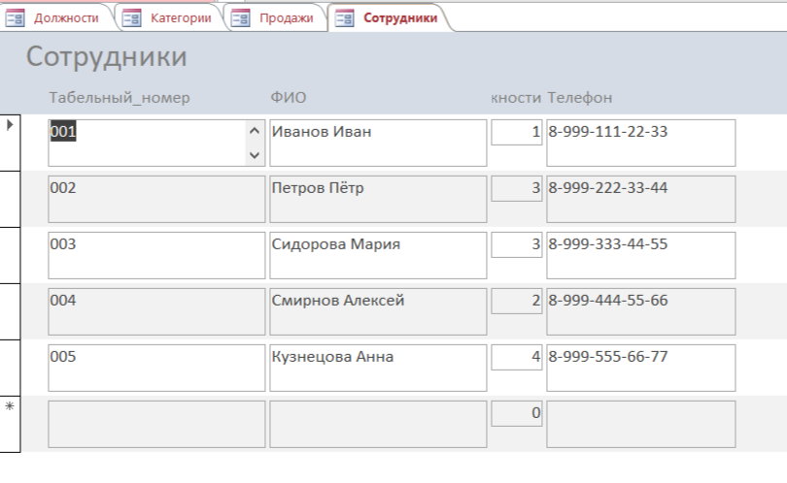
Рисунок 14.
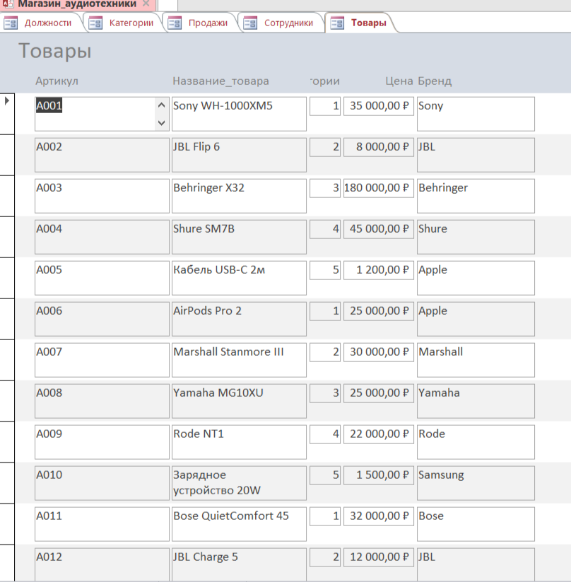
Рисунок 15.
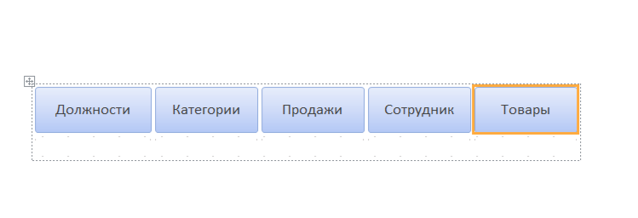
Рисунок 16.
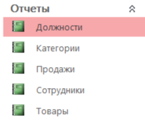
Рисунок 17.
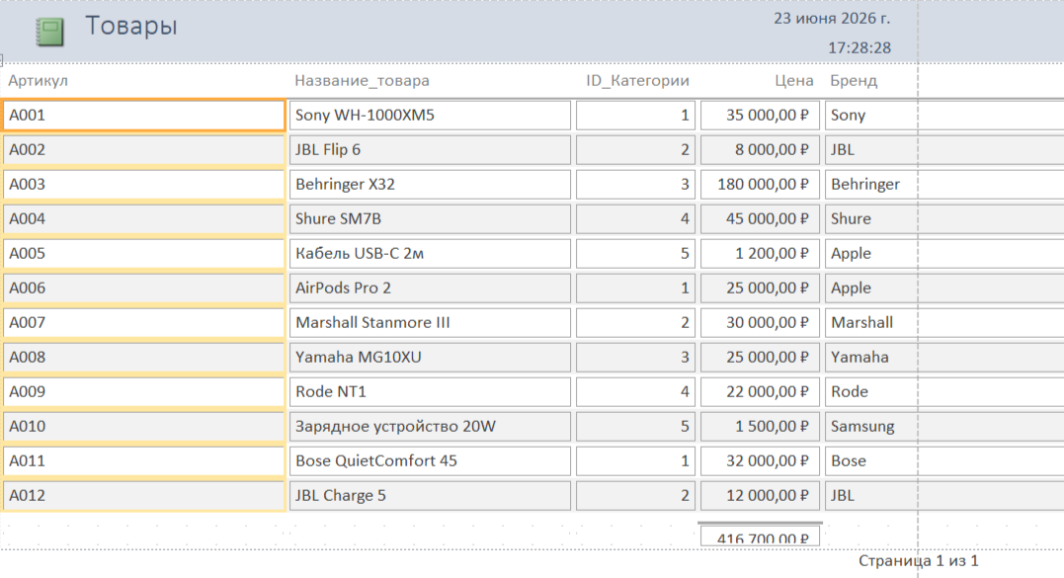
Рисунок 18.
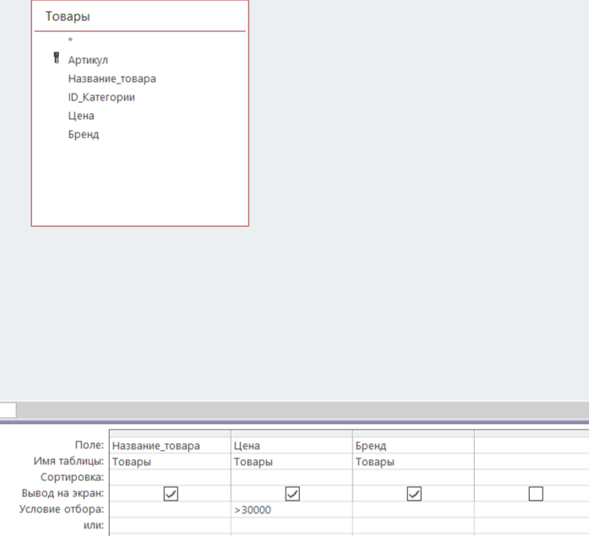
Рисунок 19.
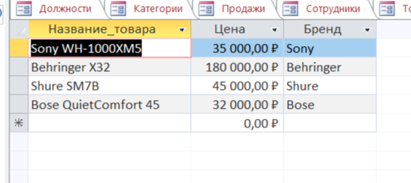
Рисунок 20.
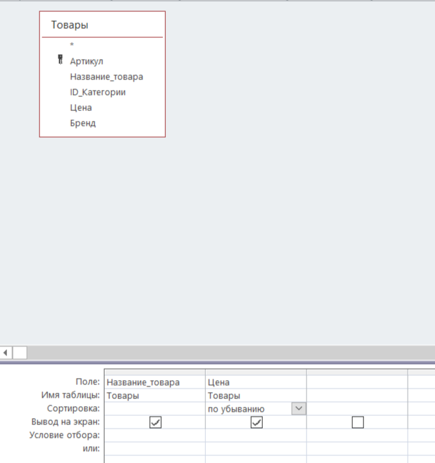
Рисунок 21.
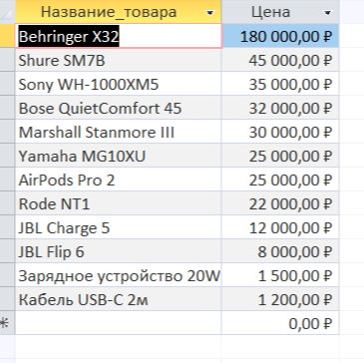
Рисунок 22.
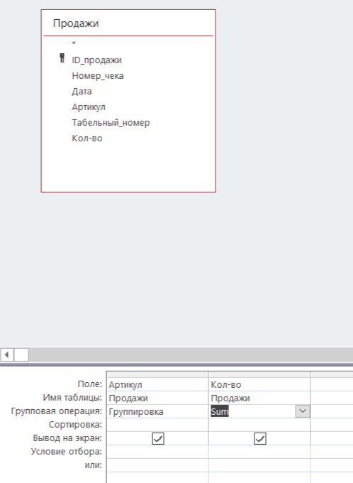
Рисунок 23.
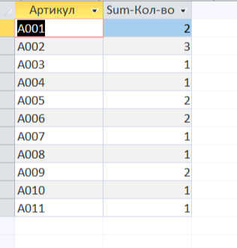
Рисунок 24.
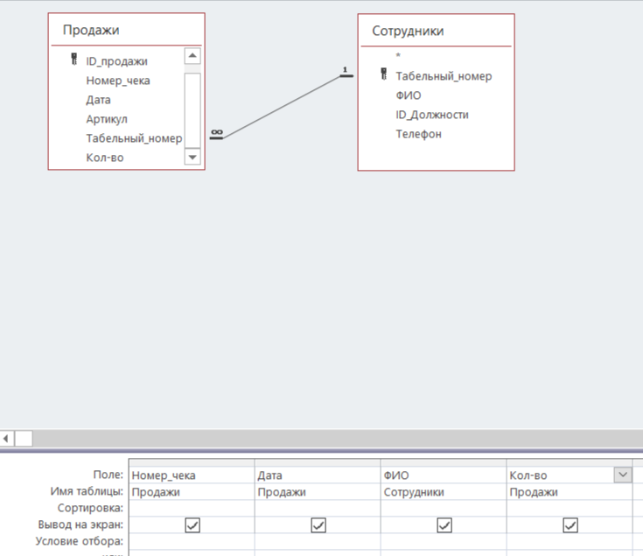
Рисунок 25.
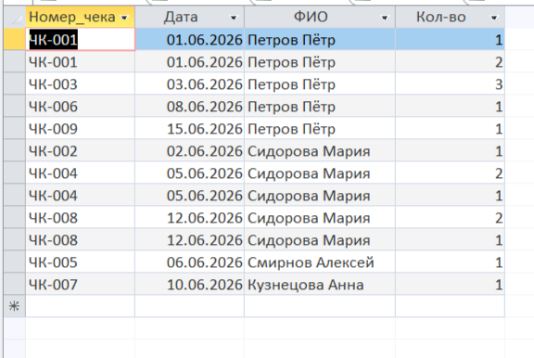
Рисунок 26.
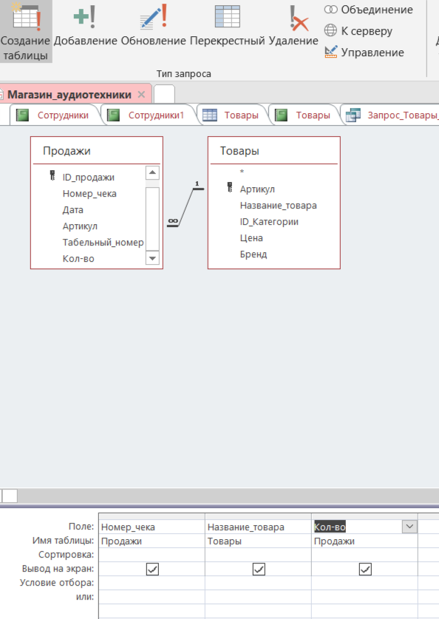
Рисунок 27.
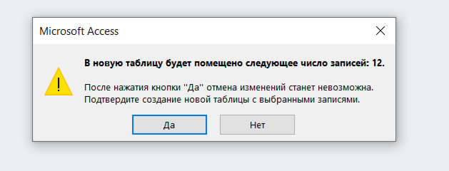
Рисунок 28.
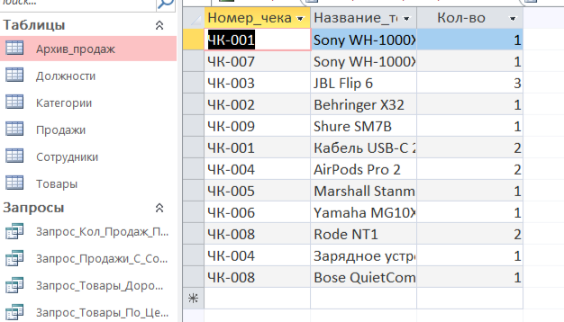
Рисунок 29.
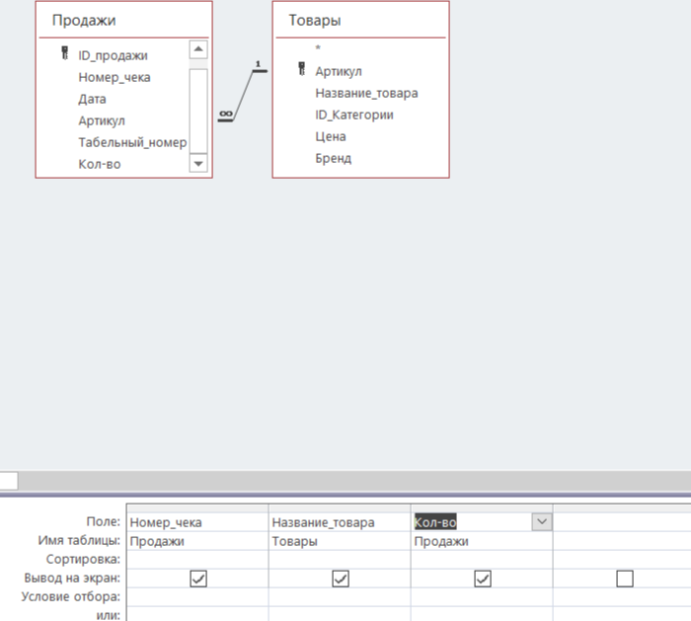
Рисунок 30.
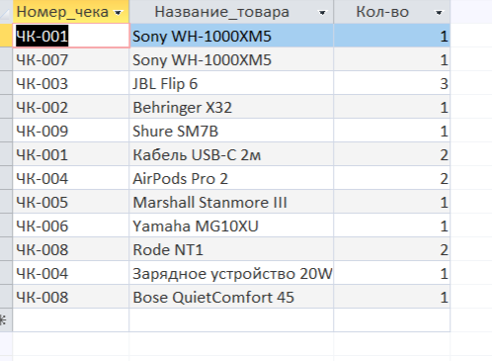
Рисунок 31.
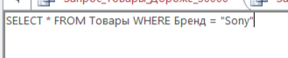
Рисунок 32.
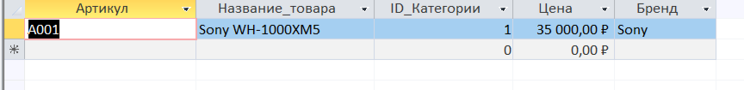
Рисунок 33.

Рисунок 34.
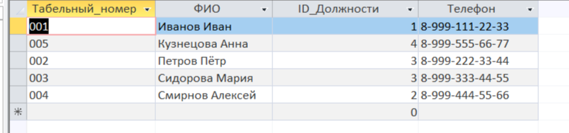
Рисунок 35.
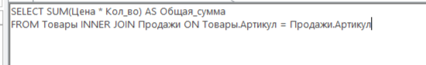
Рисунок 36.
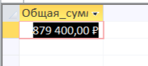
Рисунок 37.
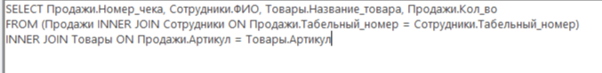
Рисунок 38.
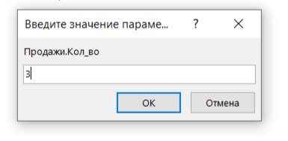
Рисунок 39.
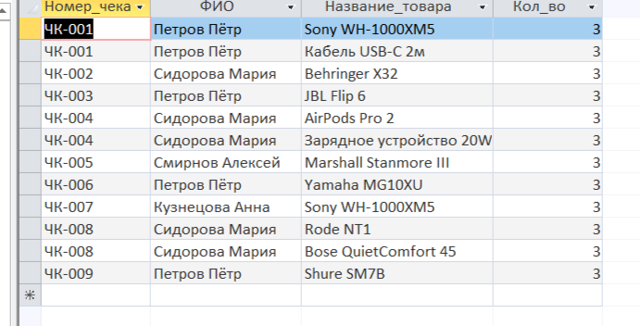
Рисунок 40.
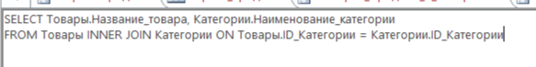
Рисунок 41.
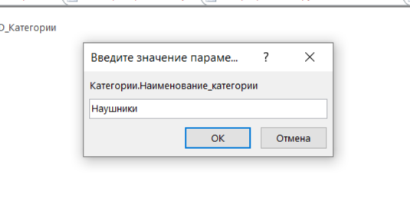
Рисунок 42.
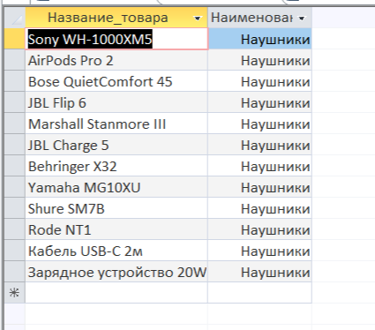
Рисунок 43.
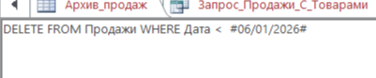
Рисунок 44.
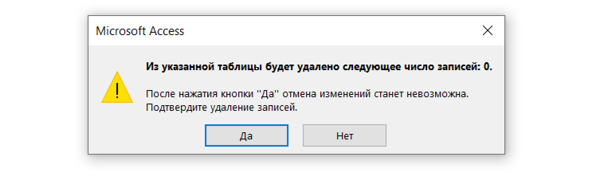
Рисунок 45.
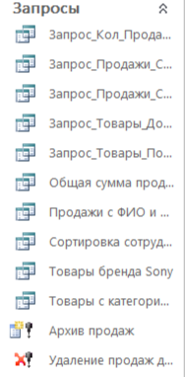
Рисунок 46.

РАБОТА С СИСТЕМОЙ КОНТРОЛЯ ВЕРСИЙ GIT

Задание № 1
Создать папку «Project» в этой папке инициализировать репозиторий. Создать файл под названием «отчет по проделанной работе», в этот файл необходимо добавить скриншоты проделанной работы в Git Bash.

Задание № 2
Все создаваемые в данной папке файлы передавать под контроль Git.

Задание № 3
Подключить локальный репозиторий к сайту Git hub, для дальнейшей выгрузки файлов на хостинг (выгрузка осуществляется по средствам консольной версии приложения Git «Git Bash») в сроки, установленные преподавателем.

Задание № 4
После выполнения каждого этапа работы над заданием, к соответствующим файлам необходимо создать коммит с описанием этапа. Создавать новую ветку для каждого раздела итогового проекта.

